***Три способа открыть ребенку свою любовь.***

***1. Слово***

Называйте ребенка ласковыми именами, придумывайте домашние прозвища, рассказывайте сказки, пойте колыбельные, и пусть в вашем голосе звучит нежность, нежность и только нежность.

***2. Прикосновение.***

Иногда достаточно взять ребенка за руку, погладить по волосам, поцеловать, чтобы он перестал плакать и капризничать. А потому как можно больше ласкайте своего ребенка, не обращая внимания на советы многоопытных родителей. Психологи пришли к выводу, что физический

контакт с матерью стимулирует физиологическое и эмоциональное развитие ребенка. Переласкать его, считают психологи, невозможно.

***3. Взгляд.***

Не разговаривайте с ребенком, стоя к нему спиной или вполоборота, не кричите ему из соседней комнаты. Подойдите, посмотрите ему в глаза и скажите то, что хотите!

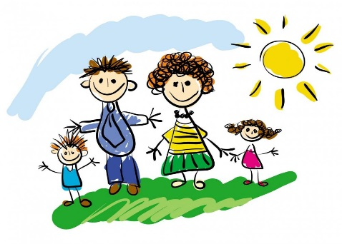

***Ребенок учится тому, что видит у себя в дому,***

***Родители пример ему!***

***Кто при жене и детях груб,***

***Кому язык распутства люб,***

***Пусть помнит, то с лихвой получит***

***От них все то, чему их учит.***

***Там, где аббат не враг вина,***

***Вся братия пьяным – пьяна.***

***Не волк воспитывал овец,***

***Походку раку дал отец.***

***Коль видят нас и слышат дети,***

***Мы за дела свои в ответе***

***И за слова: легко толкнуть***

***Детей на нехороший путь.***

***Держи в приличии свой дом,***

***Чтобы не каяться потом.***

***( Себастьян Брант )***

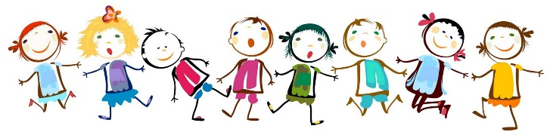

***МКДОУ «НОВОХОЕРСКИЙ ДЕТСКИЙ САД ОБЩЕРАЗВИВАЮЩЕГО ВИДА «РОДНИЧОК»***

ВОСПИТАНИЕ РЕБЕНКА НАЧИНАЕТСЯ В СЕМЬЕ

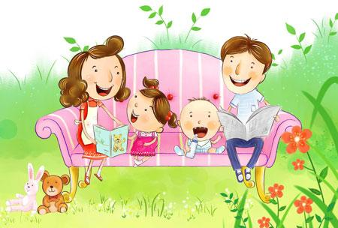

***ПОДГОТОВИЛА ВОСПИТАТЕЛЬ: СПАССКИХ Л.В.***

Занимаясь воспитанием детей, нас порой мучают сомнения: не слишком ли мы строги, а может, наоборот, чересчур мягки и позволяем садиться себе на шею. Вот бы кто-нибудь объективно посмотрел со стороны. Наш тест выступит в роли независимого эксперта.

**Тест «Какой Вы родитель?**

**Мы предлагаем Вам тест-игру. Отметьте те вопросы и фразы, которые Вы часто употребляете в общении с детьми.**

**Вопросы и фразы:**

**Сколько раз тебе повторять?**

**Посоветуй мне, пожалуйста**

**Не знаю, что бы я без тебя делал (а)**

**И в кого ты такой уродился!**

**Какие у тебя замечательные друзья!**

**Ну на кого ты похож (а?**

**Я в твои годы.**

**Ты моя опора и помощник (ца)**

**Ну что за друзья у тебя?**

**О чем ты только думаешь!**

**Какая (какой) ты у меня умница!**

**А как ты считаешь, сынок (доченька)?**

**У всех дети, как дети, а ты… .**

**Какой (какая) ты у меня сообразительный (ая)!**

**Оценка результатов:**

Подсчитайте общее число баллов. Если Вы набрали 5-7 баллов, значит, живете с ребенком душа в душу. Он искренне любит и уважает Вас, ваши отношения способствуют становлению его личности.

Сумма баллов от 8 до 10 свидетельствует о намечающихся сложностях во взаимоотношениях с ребенком, непонимании его проблем, попытках перенести вину за недостатки в его развитии на самого ребенка.

11 баллов и выше — Вы непоследовательны в общении с ребенком, его развитие подвержено влиянию случайных обстоятельств. Стоит задуматься над этим!

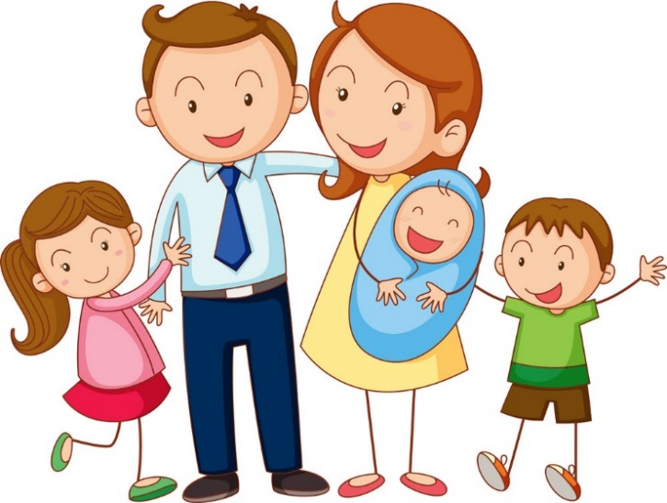

***Уважаемые родители! Вы конечно стремитесь к тому, чтобы у вас сложились добрые отношения со своим ребенком, чтобы вы были для него примером и авторитетом, чтобы в вашей семье царили взаимные любовь и уважение. Но ваши устремления достигнут цели, если Вы:***

*-* ***Знаете, что доверие – основное правило.***

***- Всегда своим детям говорите правду.***

***- Стараетесь быть примером для ребенка.***

***- Уважаете ребенка как личность, имеющую право на свою точку зрения.***

***- Советуетесь с ребенком.***

***- Не обманываете ребенка.***

***- Учите правильно оценивать свои поступки и поступки других детей.***

***- Не ставите целью добиться полного послушания с первого слова, даете возможность убедиться ребенку, в чем он прав или не прав.***

***- Знаете друзей своего ребенка и приглашаете их в дом.***

***- Вечером всей семьей обсуждаете , как прошел день.***

